13. FEBRUAR – DAN RADIA

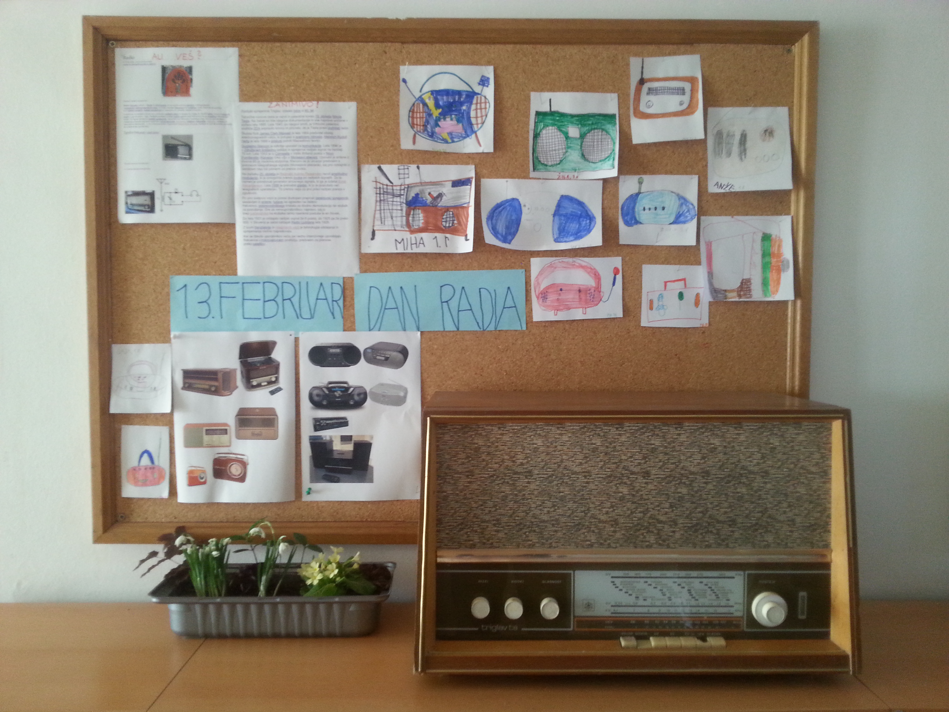

V oddelku podaljšanega bivanja na Bučki smo 13. februarja obeležili dan radia.
Pogovarjali smo se o radijskih postajah, različnih radijskih oddajah, napovedovalcih, o tem, da je potrebno veliko različne opreme in o tem, kako sploh lahko slišimo, kar na radijski postaji oddajajo.
Spoznali smo tudi nove izraze: oddajnik, pretvornik, sprejemnik, radijski valovi,
Na internetu smo si ogledali fotografije starih in novejših radijskih sprejemnikov, risali radijske sprejemnike, ki jih imajo učenci doma, nato pa postavili razstavo. Najzanimivejši je star šolski radio, ki je bil shranjen na podstrešju šole.

Kristina Resnik

